5 сольфеджио от 31.03.
Ссылка на видеоурок: 5 класс 1 неделя - YouTube
1) В тональности b-moll постройте D7 с обращениями и разрешениями вместе со мной в видеоуроке. Сфотографируйте и пришлите мне.
2) В тональности b-moll постройте тритоны с разрешениями вместе со мной в видеоуроке (в натуральном виде). Сфотографируйте и пришлите мне.
Тритоны в миноре:
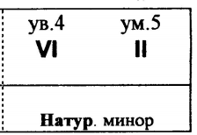
3) В тональности b-moll постройте самостоятельно главные трезвучия с обращениями. Сфотографируйте и пришлите мне.

Задания по сольфеджио принимаются по вторник включительно!!!
Выполненные задания пришлите мне по адресу vcherashnyaya-distant2020@yandex.ru. В письме не забудьте указать имя и фамилию.

